**VENDIM**

**Nr. 68, datë 29.1.2025**

**PËR DISA NDRYSHIME NË VENDIMIN NR. 173, DATË 24.3.2023, TË KËSHILLIT TË MINISTRAVE, “PËR MIRATIMIN E STRATEGJISË KOMBËTARE TË PUNËSIMIT DHE AFTËSIVE 2023–2030, PLANIT TË VEPRIMIT PËR ZBATIMIN E SAJ, SI DHE PLANIT TË ZBATIMIT TË GARANCISË RINORE 2023–2024”**

Në mbështetje të nenit 100 të Kushtetutës, me propozimin e ministrit të Ekonomisë, Kulturës dhe Inovacionit, Këshilli i Ministrave

VENDOSI:

I. Në vendimin nr. 173, datë 24.3.2023, të Këshillit të Ministrave, “Për miratimin e Strategjisë Kombëtare të Punësimit dhe Aftësive 2023–2030, planit të veprimit për zbatimin e saj, si dhe planit të zbatimit të garancisë rinore 2023–2024”, bëhen këto ndryshime:

1. Në titull dhe në pikën 1, periudha “2023–2024” zëvendësohet me “2023–2025”;

2. Në shtojcën 3, në të gjithë tekstin e planit të zbatimit të garancisë rinore bëhen ndryshimet, si më poshtë vijon:

a) Periudha “2023–2024” zëvendësohet me “2023–2025”;

b) Fjalët “... skemës në vitin 2023 ...” zëvendësohen me “... skemës në vitin 2023–2025 ...”;

c) Fjalët “... fund të vitit 2023 ...” zëvendësohen me “... fund të vitit 2025 ...”;

ç) Fjalët “... për vitin 2024 ...” zëvendësohen me “... për vitin 2025 ...”;

d) Fjalët “... në vitin 2024 ...” zëvendësohen me “... në vitin 2025 ...”;

dh) Në pikën 2, të pjesës B, të planit të zbatimit të garancisë rinore, fjalët “... fundi i vitit 2026 ...” zëvendësohen me “... fundi i vitit 2025 ...”.

3. Tabelat 6, 7, 8, 9, 10, 11 dhe 17, që pasqyrojnë reformat e nismat kryesore në përmbushje të planit të zbatimit të garancisë rinore, zëvendësohen me tabelat me të njëjtët numra dhe tituj të përfshirë në aneksin, që i bashkëlidhet këtij vendimi.

II. Ngarkohen Ministria e Ekonomisë, Kulturës dhe Inovacionit, Ministria e Financave, ministri i Shtetit për Rininë dhe Fëmijët, Ministria e Arsimit dhe Sportit, Agjencia Kombëtare e Punësimit dhe Aftësive, Agjencia Kombëtare për Arsimin, Formimin Profesional dhe Kualifikimet dhe Agjencia Kombëtare e Rinisë për ndjekjen dhe zbatimin e këtij vendimi.

Ky vendim hyn në fuqi pas botimit në Fletoren Zyrtare.

ZËVENDËSKRYEMINISTËR

**Belinda Balluku**

ANEKS

REFORMAT DHE MASAT E PLANIFIKUARA TË PLANIT TË ZBATIMIT TË GARANCISË RINORE

***Tabela 6.*** *Reformat dhe nismat kryesore për të identifikuar grupet e synuara, shërbimet aktuale dhe nevojat për aftësi, si dhe për parandalimin përmes gjurmimit dhe sistemeve të paralajmërimit të hershëm*

| **Emërtimi i reformës/nismës** | **Objektivi/at kyç** | **Grupi i synuar, përfshi nr. e personave (nëse ka)** | **Niveli** | **Emri dhe roli i organizatës lider dhe partnerët bashkëpunues** | **Afati i zbatimit** |
| --- | --- | --- | --- | --- | --- |
| **Reformat e planifikuara** | | | | | |
| Futja e treguesve shtesë në AFP për karakterizim më të mirë të të rinjve JAPFP | Karakterizim i hollësishëm dhe periodik i të rinjve JAPFP, përfshirë variabla që mundësojnë ndërhyrje të hershme të përshtatur sipas karakteristikave individuale të secilit të ri | Kampion statistikisht përfaqësues i popullsisë 15–29 vjeç. | Kombëtar | INSTAT-i | Identifikimi i treguesve të munguar gjatë 2025-s.  Futja e tyre në AFP si pilotim 2025-n.  Anketë periodike më 2024-n. |
| Ngritja e një sistemi për të vlerësuar tendencat e tregut të punës (1)  (i referohet zhvillimit të sistemit, prandaj është prezantuar si reformë) | Të orientohen nxënësit në AFP dhe arsim të lartë, si edhe të përcaktohen kualifikimet që ofrohen në këto nivele arsimore. | Të rinjtë në arsim dytësor  Oferta AFP dhe FP | Kombëtar | MEKI  AKPA-ja/AKAFPK-ja | Reformë afatmesme  Metodologjia dhe instrumentet kryesore hartohen gjatë 2025-s |
| Vlerësimi përmbledhës i sistemit të informacionit të AKPA (PES) | Mbështetje në planifikimin e miratimit të treguesve EMCO dhe monitorimin dhe vlerësimin e YG-së  Strukturimi i një udhëzuesi metodologjik specifik për të mbështetur zbatimin e YG-së | Qeverisja e GR-së.  Të rinjtë në arsimin e mesëm  Oferta e AFP-së dhe FP-së | Kombëtar | MEKI  Reforma afatshkurtër e AKPA-së | Vlerësimi përmbledhës dhe metodologjia që do të zhvillohet gjatë fazës pilot (2025) |
| **Nismat e planifikuara** | | | | | |
| Përgatitja e një vlerësimi vjetor të profileve JAPFP në Shqipëri | Të përditësohet periodikisht karakterizimi i të rinjve bazuar në treguesit që do të integrohen në modulin statistikor në AFP | Kampion statistikisht përfaqësues i popullsisë 15–29 vjeç | Kombëtar | INSTAT-i | Nga T1 2025 si projekt pilot, referuar të dhënave nga anketa 2024  Anketë periodike që nga 2025-a |
| Përdorimi i sistemit të hapur të regjistrimit paraprak JAPFP – Portali GR – që do të përgatitet në fazën e komunikimit, që të mbledhë informacion vullnetar shtesë për të rinjtë JAPFP  Do të bazohet në një portal *on-line* të dedikuar për garancinë rinore  Sistemi i regjistrimit paraprak duhet të integrohet në platformën JAPFP  Kjo nismë mund të integrohet në databazën e parashikuar nga ligji për rininë që, sipas MSRK-së, po ndërtohet | Qëllimi është të mblidhet informacion shtesë për të njohur më mirë popullsinë JAPFP  Shumica e këtij informacioni nuk mblidhet nga AFP-ja (p.sh. udhët individuale në shkollë dhe tregun e punës; preferencat për ofertat; aftësitë transversale relevante që mungojnë)  Ky objektiv do të mbështetet nga Sistemi i Regjistrimit Paraprak të të rinjve JAPFP të identifikuar nga partnerët vendorë të përfshirë në strategjinë e komunikimit.  Ky portal është instrument i strategjisë së komunikimit, i identifikuar në atë fazë  Në fakt, përveç identifikimit të të rinjve, sistemi informatik mund të mbledhë informacion shtesë mbi veçoritë social-ekonomike dhe formimin arsimor të të rinjve JAPFP, duke mundësuar harmonizim më të mirë të shërbimeve dhe përgjigjeve në kuadrin e garancisë rinore në një fazë të mëvonshme | Popullsia JAPFP 15–29 vjeç | Kombëtar | Ministria e Ekonomisë, Kulturës dhe Inovacionit  Agjencia Kombëtare e Punësimit dhe Aftësive  Ministri i Shtetit për Rininë dhe Fëmijët  Agjencia Kombëtare e Rinisë | Gjatë 2025-s, përgatitja e platformës informatike (faqe interneti me databazë)  Platforma pilotohet në T2 të 2024-s  Funksion periodik nga 2025-a |
| Përshkallëzimi i Sistemit të Paralajmërimit të Hershëm të pilotuar, që është testuar tashmë. Ky sistem monitorimi vlerëson rrezikun e ngeljes dhe të braktisjes së shkollës pas arsimit të detyrueshëm (2)  Përshkallëzimi ka dy faza: i. zbatimi i disa projekteve pilot; ii. zgjerimi gradual i mbulimit të sistemit | Të monitorohen rezultatet shkollore dhe variablat e tjerë për të përcaktuar performancën shkollore  Në këtë drejtim, është e rëndësishme të hartohen e të zbatohen programe për të ndihmuar nxënësit në rrezik braktisjeje | Identifikohen nxënësit e dy shkollave: një në zonë urbane dhe një në zonë rurale | Vendor | MAS-i  Drejtoria e Politikave dhe Zhvillimit të Strategjive të Arsimit  ASCAP-i  Drejtoria e Përgjithshme e Arsimit Parauniversitar | Projektet pilot më 2025-n  Përshkallëzim gradual nga 2026-a e në vazhdim.  Zbatimi fillon në vitin shkollor 2026–2027 |
| Ofrimi i programeve të nxënies që ndihmojnë nxënësit në rrezik braktisjeje  Programet e nxënies do të testohen nga projektet pilot dhe pas rregullimeve periodike do të ofrohen në sistem | Të identifikohen lëndët, ku ka rezultate më të dobëta dhe braktisje, si dhe të hartohen programe të shkurtra rikuperimi për ta | Të rinjtë në shkolla të mesme | Kombëtar | MAS-i  Drejtoria e Politikave dhe Zhvillimit të Strategjive të Arsimit  ASCAP  Drejtoria e Përgjithshme e Arsimit Parauniversitar | Hartimi i programeve të të nxënit gjatë 2025-s në harmoni me projektet pilot  Zbatimi fillon në vitin shkollor 2026–2027 |
| Vlerësimi i zbatimit të masave të mbështetjes sociale për të reduktuar pengesat në aksesin në sistemin AFP  Të jepen bursa për nxënësit e rrezikuar, duke shfrytëzuar fondet që MAS-i ua jep bashkive | Të reduktohet risku i braktisjes së hershme të shkollës në arsimin dytësor, për shkak të nevojave ekonomike të të rinjve | Të rinjtë në AFP që përballen me vështirësi /privim ekonomik | Kombëtar | MEKI  Agjencia Kombëtare e Punësimit  MAS-i  Drejtoria e Politikave dhe Zhvillimit të Strategjive të Arsimit  DPAP-ja  Drejtoria e Përgjithshme e Arsimit Parauniversitar  MSHMS-ja  Drejtoritë e Shërbimeve Sociale në Bashki | Gjatë 2025-s |
| Përforcimi i këshillimit dhe orientimit në AFP (kryesisht pas arsimit të detyrueshëm) | T’u ofrohen të rinjve JAPFP këshillim mbi nevojat për trajnim dhe orientim për karrierë | Të rinjtë 15–29 të regjistruar në garancinë rinore | Kombëtar | Ministria e Arsimit dhe Sportit  Ministria e Ekonomisë, Kulturës dhe Inovacionit  Agjencia Kombëtare e Punësimit dhe Aftësive  Bashkitë  OJF-të | Fundi i 2025-s dhe përforcim gradual gjatë 2026-s |
| Forcim kapacitetesh për orientim për karrierë në arsim  Kjo nismë hartohet me qëllimin që të reduktohet braktisja e hershme e shkollës | Të përmirësohen shërbimet e orientimit për karrierë dhe të ndihmohen nxënësit që të bëjnë zgjedhje të zgjuara në udhët e nxënies  Orientimi për karrierë është mjet i dobishëm për të parandaluar braktisjen e shkollës. Gjithashtu, rrit pjesëmarrjen në kurset AFP | Të rinjtë që ndjekin sistemin AFP | Kombëtar | MEKI  AKPA-ja dhe AKAPFK-ja-ja  MAS-i  Drejtoria e Politikave dhe Zhvillimit të Strategjive të Arsimit  DPAP-ja  Drejtoria e Përgjithshme e Arsimit Parauniversitar | Gjatë 2025-s |
| Pilotimi i zbatimit të integruar të disa mjeteve të vlerësimit për të identifikuar nevojat e tregut të punës: kualifikimet që kërkon dhe mundësitë për punë që ofron  (lidhet me reformën më lart dhe lidhet me zbatimin sistematik (që fillon me pilotim) të analizës së tregut të punës. Prandaj, këtu paraqitet si nismë) | Të identifikohen aftësitë dhe kualifikimet që kërkon tregu i punës dhe punësueshmëria e kurseve që ofrohen në arsimin dytësor dhe të lartë | Mjet global i tregut të punës. | Kombëtar | AKPA-ja dhe AKAPFK-ja | Më 2025-n, zhvillimi metodologjik  Më 2025-n, pilotimi për të nisur zbatimin sistematik |

***Tabela 7.*** *Reformat dhe nismat kryesore për të garantuar komunikimin efektiv dhe gjithëpërfshirës*

| **Emërtimi i reformës/**  **nismës** | **Objektivi/at kyç** | **Grupi i synuar, përfshi nr. e personave (nëse ka)** | **Niveli** | **Emri dhe roli i organizatës lider dhe partnerët bashkëpunues** | **Afati i zbatimit** | **Kostot e zbatimit (nëse ka) dhe burimi i financimit** |
| --- | --- | --- | --- | --- | --- | --- |
| **Reformat e planifikuara** | | | | | | |
| Ndryshime ligjore në kuadrin legjislativ (akte nënligjore) për grantet e organizatave rinore | Të krijohet një mekanizëm granti që financon organizatat rinore, që marrin pjesë në rrjetet vendore të komunikimit  Këto grante duhet të mbështetin organizatat rinore në kryerjen e detyrave të informimit dhe aktivizimit  Mobilizimi dhe koordinimi i organizatave rinore brenda këtij rrjeti duhet të jetë përgjegjësi e organizatës kombëtare të rinisë, që duhet të marrë pjesë në zbatimin e mekanizmit të grantit | Organizatat rinore | Kombëtar, rajonal e vendor | Ministri i Shtetit për Rininë dhe Fëmijët  Agjencia Kombëtare e Rinisë | 2024–2025, ndryshimet legjislative | Kostoja direkte e pavlerësuar |
| Konsolidimi i rrjetit të Këshillave Vendorë të Rinisë dhe të pajisja e tyre me kapacitetet e nevojshme për të ushtruar kompetencat | Të vihen në funksion këshillat vendorë të rinisë dhe të miratohen  aktivitetet e rrjetit vendor të këtyre këshillave | Bashkitë, organizatat rinore,  të rinjtë | Vendor | Ministri i Shtetit për Rininë dhe Fëmijët | Pilotimi i angazhimit të një ose dy këshillave vendorë të rinisë në zhvillimin e strategjisë së komunikimit deri në fund të shtatorit  Gjysma e KVR-ve bëhen funksionale në kontekstin e GR deri në dhjetor  2023  Të tjerët gjatë 2024-s | 15.000 € |
| **Nismat e planifikuara** | | | | | | |
| Fushatë komunikimi kryesisht në mediat sociale (hartuar në kuadrin e strategjisë së komunikimit GR) | Për të rinjtë JAPFP, synimet e strategjisë së komunikimit janë kryesisht:  - motivimi që të veprojnë  - bërja e ditur e mundësive  - orientimi përmes sistemit | Të rinjtë | Kombëtar | Ministria e Ekonomisë, Kulturës dhe Inovacionit  AKPA-ja  Ministri i Shtetit për Rininë dhe Fëmijët  Agjencia Kombëtare e Rinisë | T1 i 2025-s, përgatitja e planit të komunikimit dhe e materialeve  Zbatohet gjatë T2 të 2025-s | 125.000 € |
| Portali “Për rininë” parashikuar në ligjin për rininë si strategji kryesore komunikimi *on-line* në kuadrin e PZGR-së  (Portali GR përfshihet edhe në fazën e hartëzimit, përshkruar më lart) | Të zhvillohet në mjet komunikimi *on-line* në kontekstin e zbatimit të GR.  Të mbështetet strategjia e komunikimit, duke dhënë informacion për masat dhe partnerët e përfshirë në GR dhe të lejohet regjistrimi i të rinjve në program.  Portali GR duhet të jetë pjesë thelbësore e strategjisë së komunikimit | Popullata JAPFP 15–29 vjeç | Kombëtar | Ministria e Ekonomisë, Kulturës dhe Inovacionit  Agjencia Kombëtare e Punësimit dhe Aftësive  Ministri i Shtetit për Rininë dhe Fëmijët  Agjencia Kombëtare e Rinisë | 2025, përgatitja e platformës informatike (faqe interneti me databazë)  Faza pilot në 6-mujorin e parë të 2025  Funksionim i rregullt që nga gjashtëmujori i dytë i 2025-s | Kostoja e përcaktuar tashmë në fazën e hartëzimit |
| Trajnim i rrjetit vendor | Të zhvillohen aftësitë dhe burimet e partnerëve vendorë që t’iu mundësohet zbatimi i strategjive të komunikimit  Njohuri për GR-në, programet e saj, portalin, sistemin e regjistrimit dhe ofrimi i kurseve të shkurtra mbi aftësitë e buta të të rinjve – janë disa prej çështjeve për t’u pasur parasysh | Bashkitë,  organizatat rinore,  të rinjtë | Rajonal e vendor | Agjencia Kombëtare e Punësimit dhe Aftësive    Agjencia Kombëtare e Rinisë | T1 i 2025  (mbështetja e funksionimit të plotë të gjysmës së këshillave vendorë të rinisë, në kuadrin e GR në 2025-n) | 47.500 € |
| Programi i kontratës së komunikimit | Sinjalizimi, regjistrimi dhe informimi i të rinjve JAPFP të kontraktohen te aktorët vendorë: bashkitë dhe organizatat rinore | Bashkitë, organizatat rinore,  të rinjtë | Rajonal e vendor | Agjencia Kombëtare e Punësimit dhe Aftësive    Agjencia Kombëtare e Rinisë | Fundi i 2026-s | 1.575.000 € |

***Tabela 8.*** *Reformat dhe nismat kryesore të fazës përgatitore*

| **Emërtimi i reformës/**  **nismës** | **Objektivi/at kyç** | **Grupi i synuar, përfshi nr. e personave**  **(nëse ka)** | **Niveli** | **Emri dhe roli i organizatës lider dhe partnerët bashkëpunues** | **Afati i zbatimit** | **Kostot e zbatimit (nëse ka) dhe burimi i financimit** |
| --- | --- | --- | --- | --- | --- | --- |
| **Reformat e planifikuara** | | | | | | |
| Reformimi i kritereve të pranueshmërisë lidhur me zbatimin e programeve për nxitjen e punësimit  **(në proces tashmë)** | Të lejohet AKPA-ja të ofrojë shërbime punësimi për të rinjtë e papunë pasi regjistrohen | Të rinjtë 15–29 vjeç të regjistruar në AKPA, si JAPFP | Kombëtar | Ministria e Ekonomisë, Kulturës dhe Inovacionit  Agjencia Kombëtare e Punësimit dhe Aftësive | T1 i 2024 | Kostoja direkte e pavlerësuar |
| Ngritja e një rrjeti shërbimesh këshillimi dhe orientimi – “sportele të hapura” – që menaxhohen në partneritet mes AKPA-s, bashkive dhe OJF-ve  (Realizohet në kuadrin e këshillave vendorë të rinisë, sipas rolit të tyre në strategjinë e komunikimit  Të përfshihen punonjësit rinorë) | T’u ofrohet të rinjve JAPFP këshillim mbi nevojat për trajnim dhe orientim për karrierë | Të rinjtë 15–29 vjeç të regjistruar në garancinë rinore | Rajonal e vendor | Ministria e Ekonomisë, Kulturës dhe Inovacionit  Ministri i Shtetit për Rininë dhe Fëmijët  Agjencia Kombëtare e Punësimit dhe Aftësive  Bashkitë  OJF-të | Fundi i 2025-s | Kostoja direkte e pavlerësuar |
| Forcim  kapacitetesh i AKPA-s, duke zhvilluar aftësitë e personelit (sipas përshkrimeve të reja të punës në proces hartimi nga SREPVET) dhe rritja e numrit të burimeve njerëzore | Të pajiset AKPA-ja me kapacitetet e duhura që të zbatojë aktivitetet lidhur me menaxhimin dhe shërbimet e  garancisë rinore  Kjo përfshin kapacitete për procedura standarde për kontraktim të shërbimeve/partnerëve dhe monitorimin | Personeli i AKPA-s | Kombëtare, rajonale e vendore | Ministria e Ekonomisë, Kulturës dhe Inovacionit  Agjencia Kombëtare e Punësimit dhe Aftësive | 2024 | 105.000 € |

***Tabela 9.*** *Reformat dhe nismat kyçe për fazën përgatitore*

| **Emërtimi i reformës/**  **nismës** | **Objektivi/at kyç** | **Grupi i synuar, përfshi nr. e personave**  **(nëse ka)** | **Niveli** | **Emri dhe roli i organizatës lider dhe partnerët bashkëpunues** | **Afati i zbatimit** | **Kostot e zbatimit (nëse ka)** |
| --- | --- | --- | --- | --- | --- | --- |
| **Nismat e planifikuara** | | | | | | |
| Trajnimi i personelit të zyrave vendore dhe rajonale të AKPA-s, bashkive dhe OJF-ve | Të trajnohet personeli vendor për këshillimin dhe orientimin sipas “sporteleve të hapura” dhe me aftësitë për vlerësim nevojash individuale dhe këshillim karriere | Personeli teknik i zyrave vendore dhe rajonale të AKPA-s, bashkive dhe OJF-ve | Rajonal e vendor | Ministria e Ekonomisë, Kulturës dhe Inovacionit  Ministri i Shtetit për Rininë dhe Fëmijët  Agjencia Kombëtare e Punësimit dhe Aftësive | Gradualisht gjatë 2024-s e 2025-s | 105.000 € |
| Portali GR (parashikuar në strategjinë e komunikimit) | T’u ofrohet të rinjve informacioni kryesor për garancinë rinore dhe shërbimet e saj.  Të lejohen të rinjtë JAPFP të regjistrohen për të marrë shërbime GR. | Personeli teknik i zyrave vendore dhe rajonale të AKPA-s, bashkive dhe OJF-ve | Rajonal e vendor | Ministria e Ekonomisë, Kulturës dhe Inovacionit  Ministri i Shtetit për Rininë dhe Fëmijët  Agjencia Kombëtare e Punësimit dhe Aftësive | Gradualisht gjatë 2025-s | Kostoja direkte e pavlerësuar |
| Konsolidimi i Sistemit të Menaxhimit të Informacionit Parauniversitar (SMIP) | T’u lejojë të rinjve gjurmim dhe akses të informacionit të plotë rreth tyre. | Të rinjtë 15–29 vjeç të regjistruar në garancinë rinore  Shkollat | Kombëtar | Ministria e Arsimit dhe Sportit | Fundi i 2025-s | Për t’u vlerësuar |
| Udhëzim metodologjik, që mbështet këshillimin dhe orientimin sipas JAPFP | Të ofrohet një instrument që ndihmon në punën e personelit vendor, që merret me këshillimin dhe orientimin në “sportelet e hapura”  Të përshtatet këshillimi dhe orientimi sipas profileve JAPFP (shih raportin e hartëzimit) | Personeli teknik i zyrave vendore të AKPA-s, bashkive dhe OJF-ve | Rajonal e vendor | Ministria e Ekonomisë, Kulturës dhe Inovacionit  Ministri i Shtetit për Rininë dhe Fëmijët  Agjencia Kombëtare e Punësimit dhe Aftësive | Gjashtëmujori i dytë i 2025-s | 30.000 € |
| Ofrimi i trajnimeve të shkurtra mbi aftësitë e punësueshmërisë (aftësi për kërkim pune, aftësi të buta për tregun e punës, aftësi digjitale) | Të përgatiten/përditësohen programet e trajnimit sipas nevojave specifike të JAPFP të ndryshëm  Të përshtatet oferta për trajnim sipas profileve të ndryshme JAPFP (shih raportin e hartëzimit) | Të rinjtë 15–29 vjeç të regjistruar në AKPA si JAPFP | Kombëtar | Ministria e Ekonomisë, Kulturës dhe Inovacionit  Agjencia Kombëtare e Punësimit dhe Aftësive | Zbatimi gjatë 2025-s | 780.000 € |

***Tabela 10.*** *Reformat dhe nismat kryesore për ofertat e garancisë rinore*

| **Emërtimi i reformës/nismës** | **Objektivi/at kyç** | **Grupi i synuar, përfshi nr. e personave (nëse ka)** | **Niveli** | **Emri dhe roli i organizatës lider dhe partnerët bashkëpunues** | **Afati i zbatimit** | **Kostot e zbatimit, nëse ka (a)** |
| --- | --- | --- | --- | --- | --- | --- |
| **Nismat e planifikuara** | | | | | | |
| Rishikimi i rregullores AFP që të rinjtë mbi 21 vjeç të hyjnë dhe të rihyjnë në ofertën AFP | Të bëhet më tërheqëse oferta AFP dhe të rritet numri i të rinjve, që ndjekin këtë udhë në shkollën e mesme | Të rinjtë 15 – 29 vjeç pa arsim dytësor | Kombëtar | Ministria e Ekonomisë, Kulturës dhe Inovacionit  Agjencia Kombëtare e Arsimit, Formimit Profesional dhe Kualifikimeve | Gjashtëmujori i parë i 2025-s | Kostoja direkte e pavlerësuar |
| Rishikimi i strukturës aktuale AFP që të shmanget matura shtetërore profesionale për nxënësit, që nuk duan të vazhdojnë në arsimin e lartë, por synojnë të gjejnë punë.  Të krijohet një certifikim autonom  (ndryshim i pikës 4/b, të nenit 16 – rishikim i ligjit nr. 15/2017, “Për arsimin dhe formimin profesional në Republikën e Shqipërisë”) | Të bëhet më tërheqëse oferta AFP dhe të rritet numri i të rinjve që ndjekin këtë udhë në shkollën e mesme. | Të rinjtë 15-29 vjeç pa nivel arsimor dytësor | Kombëtar | Ministria e Ekonomisë, Kulturës dhe Inovacionit  Agjencia Kombëtare e Arsimit, Formimit Profesional dhe Kualifikimeve | Gjashtëmujori i parë i 2025-s | Kostoja direkte e pavlerësuar |
| Zgjerimi i ofertës së kurseve profesionale pas e mesme të nivelit 5 të kualifikimit të Kornizës Shqiptare të Kualifikimit.  Kurse 1-vjeçare, si për maturantët e shkollave të përgjithshme dytësore dhe të shkollave profesionale, dhe të rinj të tjerë të interesuar.  Rishikimi dhe mbështetja e sistemit me kohë të pjesshme të MAS-it për studentët, që kanë kaluar moshën për shkollë të mesme (duhet për aftësi të buta, orientim për karrierë si pjesë e këtij programi) | Të diversifikohet oferta AFP dhe të krijohet një udhë alternative mes arsimit dytësor të lartë dhe arsimit të lartë.  T’u jepet të rinjve JAPFP me arsim dytësor një udhë alternative që të përftojnë një kualifikim profesional.  Të bëhet AFP më tërheqëse | Të rinjtë 15–29 vjeç me nivel arsimor dytësor | Kombëtar | Ministria e Arsimit dhe Sportit  Ministria e Ekonomisë, Kulturës dhe Inovacionit | Fillon në vitin shkollor 2025–2026 dhe zgjerohet gradualisht | 150.000 € |
| Qëllimi për të zgjeruar ofertën e nivelit 5 duhet të përfshijë rishikimin e programeve aktuale të formimit | Të diversifikohet oferta AFP dhe të krijohet një udhë alternative mes arsimit dytësor të lartë dhe arsimit të lartë  Të bëhet AFP më tërheqëse | Të rinjtë 15–29 vjeç me nivel arsimor dytësor | Kombëtar | Ministria e Arsimit dhe Sportit | Gjatë 2025-s | Kostoja e vlerësuar më sipër |
| Vlerësim ndikimi tërësor i politikave aktive të tregut të punës | Të vlerësohet performanca e ofertave GR dhe të mbështetet rishikimi e përditësimi i politikave aktive të tregut të punës | Të rinjtë 15–29 vjeç me shkollë të mesme | Kombëtar | Ministria e Ekonomisë, Kulturës dhe Inovacionit | Fundi i 2025-s | 112.500 € |
| Ngritja e sistemit të nxënies në punë brenda sistemit të sektorit AFP | Të diversifikohet oferta e formimit profesional dhe të përforcohet sistemi i kualifikimeve, duke afruar kompani që ofrojnë trajnime.  Të reduktohet braktisja e hershme e shkollës, duke ofruar udhë kualifikimi të diversifikuara  Sistemi që do të ngrihet do të jetë program i shkurtër nxënieje në punë (6-mujor) me objekt të kufizuar pa adresuar për momentin kuadrin evropian të cilësisë | Të rinjtë 15–29 vjeç pa nivel arsimor dytësor | Kombëtar | Ministria e Ekonomisë, Kulturës dhe Inovacionit  Ministria e Arsimit dhe Sportit  AKPA-ja / AKAPFK-ja | Ngritja e grupit të punës që të hartojë modalitetet e duhura për rregullimin, koordinimin dhe organizimin e ofertës së nxënies në punë: fundi i 2023-shit  Faza pilot fillon në 2025-n për një cikël nxënieje 3-vjeçar | 15.000 € |
| Vlerësimi i nevojave për ta zgjeruar ofertën e për ta bërë më tërheqëse  Zbatimi i masave dhe forcimi i programit për shansin e dytë | Të lejohen të rinjtë që kanë braktisur herët shkollën, që të përfundojnë arsimin me anë të trajnimeve të certifikuara plotësuese  (kjo u referohet kryesisht të rinjve pa arsim bazë ose të mesëm) | Të rinjtë që kanë braktisur herët shkollën pa arsim të nivelit bazë apo dytësor | Kombëtar | Ministria e Arsimit dhe Sportit | Fundi i 2023-shit | 7.215.000 € |
| Ngritja e kapaciteteve të AKPA-s nëpërmjet zhvillimit të aftësive të personelit (artikuluar me përshkrimet e reja të punës në zhvillim nga SREPVET-i) dhe rritja e numrit të burimeve njerëzore  (shih artikulimin me reformën në fazën përgatitore) | Të përforcohet aftësia e AKPA-s që të menaxhojë zbatimin e programeve të punësimit | Personeli i AKPA-s | Kombëtare rajonale, vendore | Ministria e Ekonomisë, Kulturës dhe Inovacionit  Agjencia Kombëtare e Punësimit dhe Aftësive | 2025 | Kostoja direkte e pavlerësuar |
| Arsimi dhe formimi profesional i vazhdueshëm | Trajnime të diversifikuara, që adresojnë certifikimin e rezultateve të nxënies në arsimin bazë dhe dytësor (si i përgjithshëm edhe AFP) që të rinjtë të përfundojnë arsimimin e ndërprerë | Të rinjtë 15–29 vjeç pa nivel arsimor dytësor | Kombëtar | Ministria e Arsimit dhe Sportit  Ministria e Ekonomisë, Kulturës dhe Inovacionit | Fundi i 2023-shit | 6.000.000 € |

***Tabela 11.*** *Reformat dhe nismat kyçe për ofrimin e ofertave të garancisë rinore*

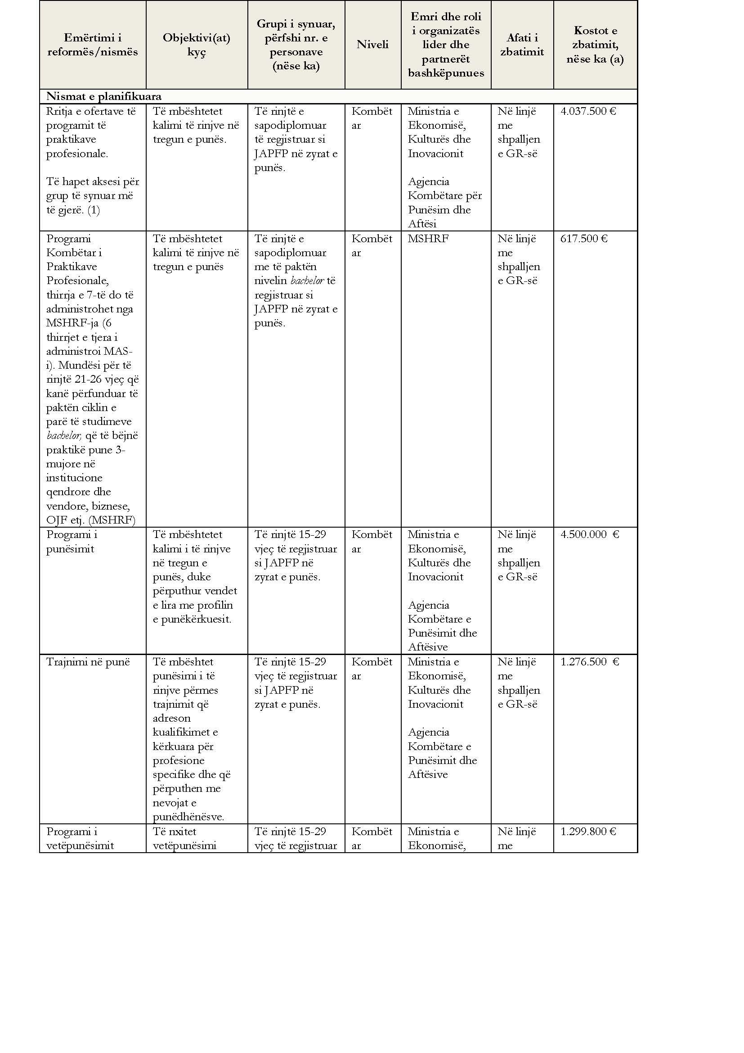

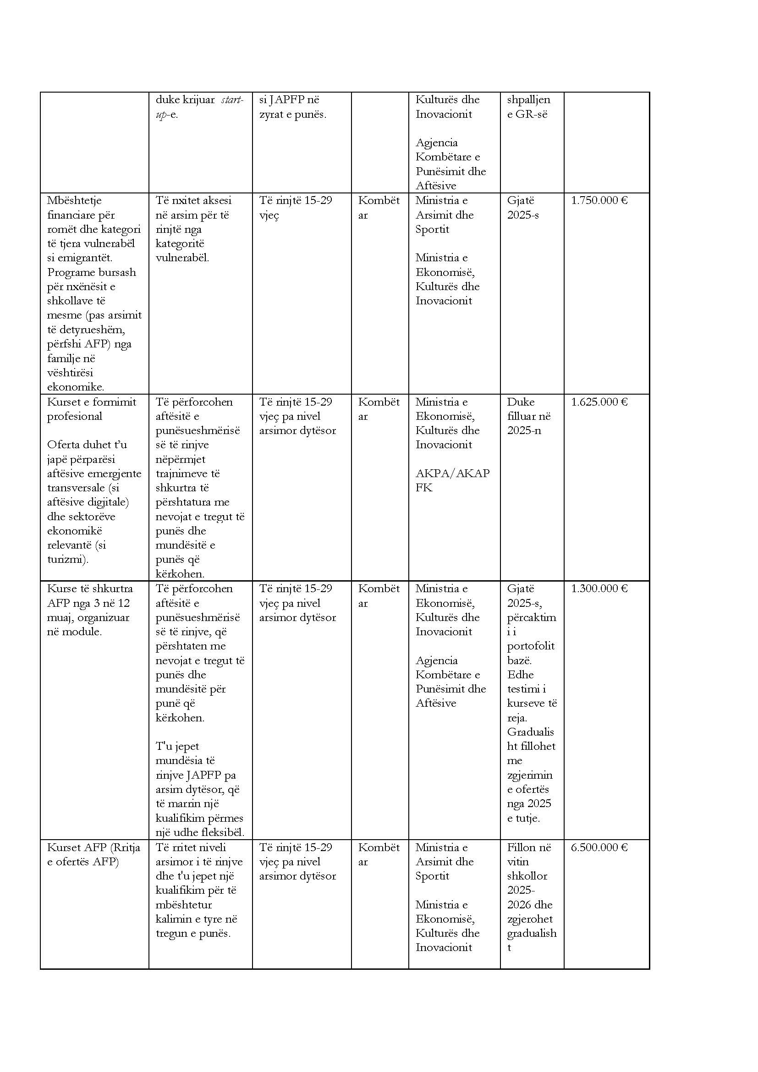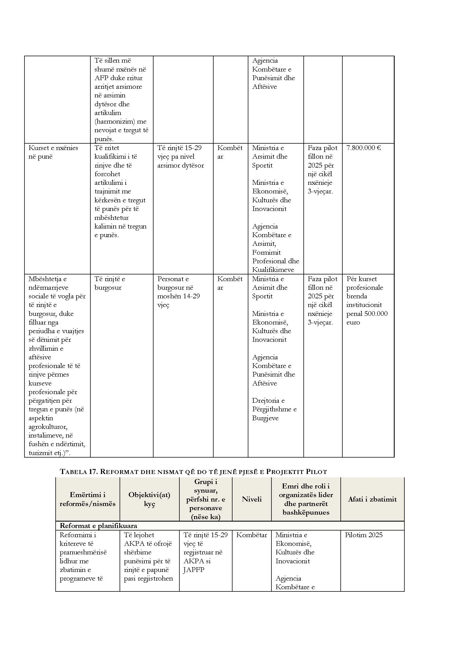

***Tabela 17.*** *Reformat dhe nismat që do të jenë pjesë e projektit pilot*

| **Emërtimi i reformës/nismës** | **Objektivi/at kyç** | **Grupi i synuar, përfshi nr. e personave (nëse ka)** | **Niveli** | **Emri dhe roli i organizatës lider dhe partnerët bashkëpunues** | **Afati i zbatimit** |
| --- | --- | --- | --- | --- | --- |
| **Reformat e planifikuara** | | | | | |
| Reformimi i kritereve të pranueshmërisë lidhur me zbatimin e programeve të nxitjes së punësimit | Të lejohet AKPA-ja të ofrojë shërbime punësimi për të rinjtë e papunë, pasi regjistrohen | Të rinjtë 15–29 vjeç të regjistruar në AKPA si JAPFP | Kombëtar | Ministria e Ekonomisë, Kulturës dhe Inovacionit  Agjencia Kombëtare e Punësimit dhe Aftësive | Pilotim 2025 |
| **Nismat e planifikuara** | | | | | |
| Trajnimi i rrjetit vendor | Të zhvillohen aftësitë dhe burimet e partnerëve vendorë që t’u mundësohet zbatimi i strategjive të komunikimit  Njohuri për GR, programet e saj, portalin, sistemin e regjistrimit dhe ofrimi i kurseve të shkurtra mbi aftësitë e buta të të rinjve – janë disa prej çështjeve për t’u pasur parasysh. | Bashkitë,  organizatat rinore,  të rinjtë | Rajonal e vendor | Agjencia Kombëtare e Punësimit dhe Aftësive    Agjencia Kombëtare e Rinisë | Pilotim 2025 |
| Programi i kontratës së komunikimit | Sinjalizimi, regjistrimi dhe informimi i të rinjve JAPFP të kontraktohen te aktorët vendorë: bashkitë dhe organizatat rinore | Bashkitë,  organizatat rinore,  të rinjtë | Rajonal e vendor | Agjencia Kombëtare e Punësimit dhe Aftësive    Agjencia Kombëtare e Rinisë | Pilotim 2025 |
| Përforcimi i këshillimit dhe orientimit në AFP (kryesisht pas arsimit të detyrueshëm) | T’u ofrohen të rinjve JAPFP këshillim për nevojat për trajnim dhe orientim për karrierë | Të rinjtë 15–29 vjeç të regjistruar në garancinë rinore | Rajonal e vendor | Ministri i Shtetit për Rininë dhe Fëmijët  Ministria e Ekonomisë, Kulturës dhe Inovacionit  Agjencia Kombëtare e Punësimit dhe Aftësive  Bashkitë  OJF-të | Pilotim 2025 |
| Portali për të rinjtë | Hartimi i një mjeti komunikimi në internet si pjesë e zbatimit të GR-së | Të rinjtë 15–29 vjeç /JAPFP | Kombëtar | Ministria e Ekonomisë, Kulturës dhe Inovacionit  Agjencia Kombëtare e Punësimit dhe Aftësive  Ministri i Shtetit për Rininë dhe Fëmijët  Agjencia Kombëtare e Rinisë | Zhvillimi i platformës informatike (faqe me bazë të dhënash) 2025  Faza pilot në gjysmën e parë të 2025.  Funksionon rregullisht në gjysmën e dytë të 2025. |
| Ofrimi i trajnimeve të shkurtra mbi aftësitë e punësueshmërisë (aftësi për kërkim pune, aftësi të buta për tregun e punës, aftësi digjitale) | Të përgatiten/ përditësohen programet e trajnimit sipas nevojave specifike të JAPFP-ve të ndryshëm  Të përshtatet oferta për trajnim sipas profileve të ndryshme JAPFP (shih raportin e hartëzimit) | Të rinjtë 15–29 vjeç të regjistruar në AKPA si JAPFP | Rajonal e vendor | Ministria e Ekonomisë, Kulturës dhe Inovacionit  Agjencia Kombëtare e Punësimit dhe Aftësive | Pilotim 2025 |
| Rritja e ofertave të Programit të Praktikave Profesionale  Të hapet aksesi për grup të synuar më të gjerë (1) | Të mbështetet kalimi të rinjve në tregun e punës | Të rinjtë e sapodiplomuar të regjistruar si JAPFP në zyrat e punës | Rajonal e vendor | Ministria e Ekonomisë,  Kulturës dhe Inovacionit  Agjencia Kombëtare e Punësimit dhe Aftësive | Pilotim 2025 |
| Programi i punësimit | Të mbështetet kalimi i të rinjve në tregun e punës, duke përputhur vendet e lira me profilin e punëkërkuesit | Të rinjtë 15–29 vjeç të regjistruar si JAPFP në zyrat e punës | Rajonal e vendor | Ministria e Ekonomisë, Kulturës dhe Inovacionit  Agjencia Kombëtare e Punësimit dhe Aftësive | Pilotim 2025 |
| Trajnimi në punë | Të mbështetet punësimi i të rinjve përmes trajnimit, që adreson kualifikimet e kërkuara për profesione specifike dhe që përputhen me nevojat e punëdhënësve | Të rinjtë 15–29 vjeç të regjistruar si JAPFP në zyrat e punës | Rajonal e vendor | Ministria e Ekonomisë, Kulturës dhe Inovacionit  Agjencia Kombëtare e Punësimit dhe Aftësive | Pilotim 2025 |
| Programi i Vetëpunësimit | Të nxitet vetëpunësimi duke krijuar *start-up*-e | Të rinjtë 15–29 vjeç të regjistruar si JAPFP në zyrat e punës | Rajonal e vendor | Ministria e Ekonomisë, Kulturës dhe Inovacionit  Agjencia Kombëtare e Punësimit dhe Aftësive | Pilotim 2025 |
| Kurse të formimit profesional  Oferta t’u ofrojë përparësi aftësive ndërsektoriale në zhvillim (të tilla si aftësitë digjitale) dhe sektorët përkatës ekonomikë (siç është turizmi) | Forcimi i aftësive të nevojshme për të rinjtë nëpërmjet përmirësimit të punësueshmërisë së tyre përmes kurseve afatshkurtra trajnimi të orientuara sipas nevojave të tregut të punës dhe mundësitë e reja të punës | Të rinjtë 15–29 vjeç pa arsim të mesëm | Kombëtar | Ministria e Ekonomisë, Kulturës dhe Inovacionit  Agjencia Kombëtare e Punësimit dhe Aftësive/AKAPFK | Pilotim 2025 |
| Kurse të AFP-së  (rritjen e ofertës së AFP-së) | Të rrisë nivelin e arsimimit të të rinjve dhe t’u japë atyre një kualifikim për t’i mbështetur në tranzicionin drejt tregut e punës  Afrimi i më shumë nxënësve në rrugën e AFP-së, duke rritur arritjet arsimore në nivelin e arsimit të mesëm dhe duke i lidhur këto nevoja me tregun e punës | Të rinjtë 15–29 vjeç pa arsim të mesëm | Kombëtar | Ministria e Arsimit dhe Sportit  Ministria e Ekonomisë, Kulturës dhe Inovacionit  Agjencia Kombëtare e Punësimit dhe Aftësive | Duke filluar nga viti shkollor 2025–2026 dhe më pas zgjerimi gradualisht |
| Kurse të të nxënit në vendin e punës *(apprenticeship)* | Përmirësimi i kualifikimeve të të rinjve dhe për të forcuar lidhjen midis trajnimit dhe kërkesës së tregut të punës për të mbështetur tranzicionin në tregun e punës | Të rinjtë 15–29 vjeç pa arsim të mesëm | Kombëtar | Ministria e Arsimit dhe Sportit  Ministria e Ekonomisë, Kulturës dhe Inovacionit  Agjencia Kombëtare e Arsimit  Agjencia e Formimit Profesional dhe Kualifikimit | Faza pilot fillon në vitin 2025 për një cikël mësimor trevjeçar |